Лабораторная работа №7

Эффективность рекламы

Ли Тимофей Александрович

Содержание

Цель работы 1

Задание 1

Выполнение лабораторной работы 2

Решение задачи: 2

Построение модели распространения рекламы 3

Выводы 4

# Цель работы

Изучить модель распространения рекламы, построить графики распространения рекламы для трех случаев, для второго случая также найти момент времени, в который скорость распространения рекламы будет наибольшей.

# Задание

Вариант 32

Постройте график распространения рекламы, математическая модель которой описывается следующим уравнением: (рис. @fig:001):

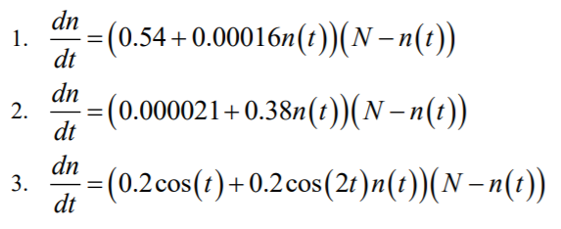

Уравнения распространения рекламы

При этом объем аудитории N=609, в начальный момент о товаре знает 4 человек. Для случая 2 определите в какой момент времени скорость распространения рекламы будет иметь максимальное значение.

# Выполнение лабораторной работы

## Решение задачи:

(рис. @fig:002):

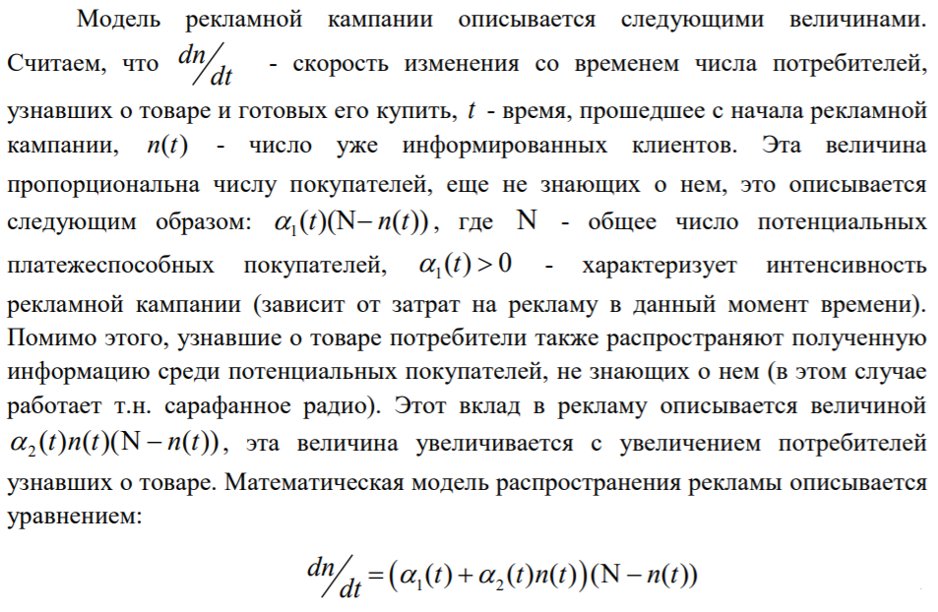

Теоретическое введение

График для первого случая (рис. @fig:003):

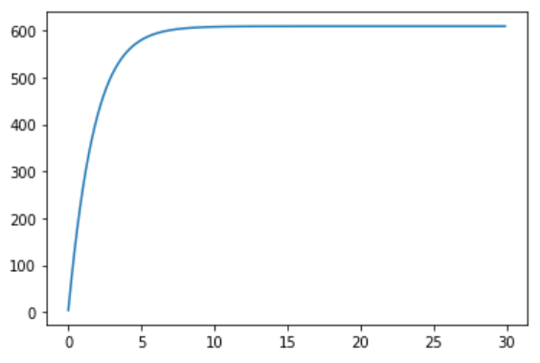

График1

График для второго случая (рис. @fig:004):

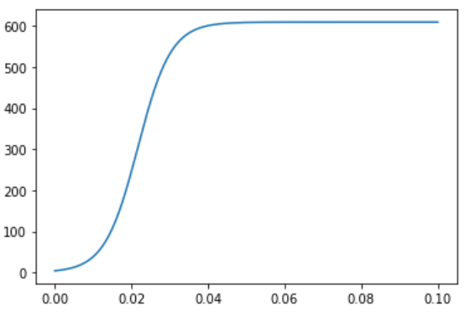

График2

График для третьего случая (рис. @fig:005):

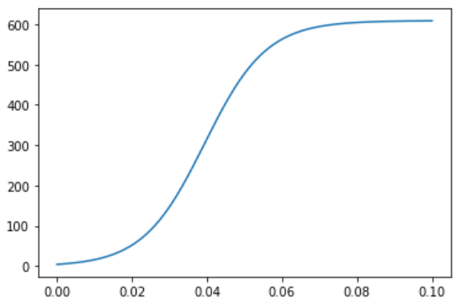

График3

## Построение модели распространения рекламы

Программный код для первого случая (рис. @fig:006):

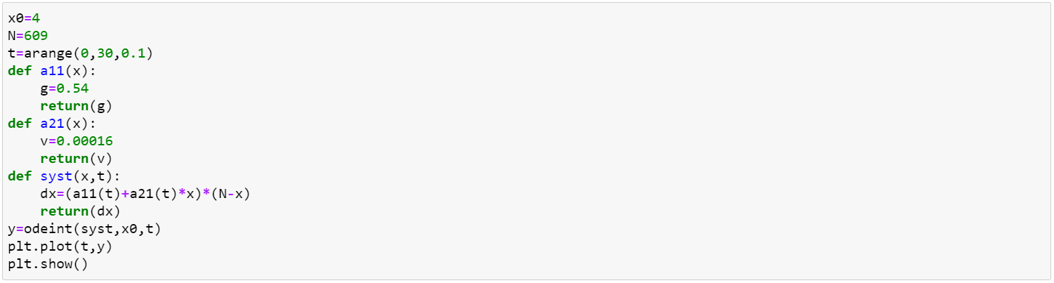

код1

Программный код для второго случая (рис. @fig:007):

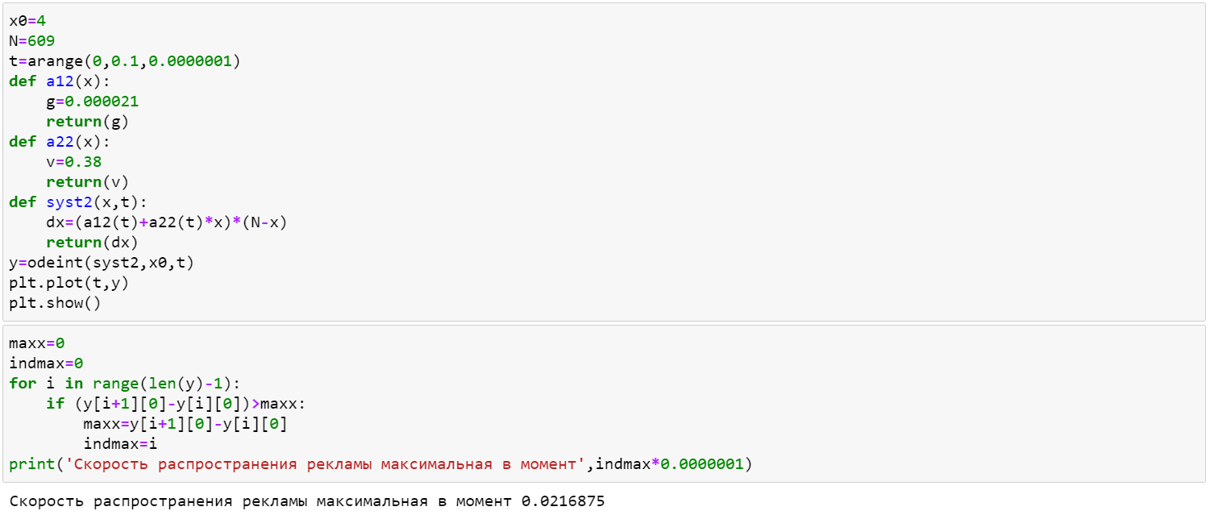

код2

Программный код для третьего случая (рис. @fig:008):

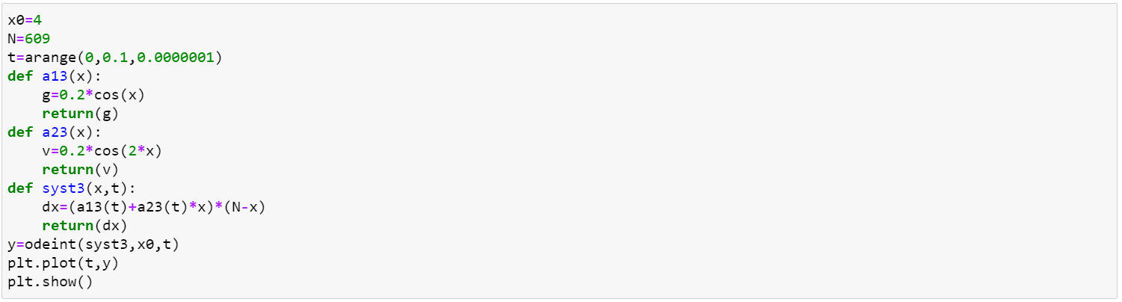

код2

# Выводы

В ходе лабораторной работы я изучил модель модель распространения рекламы, а также построил необходимые графики.